República Bolivariana de Venezuela
Ministerio del Poder Popular para la Educación Universitaria Ciencia y Tecnología
Universidad Politécnica Territorial del Oeste de Sucre “Clodosbaldo Russián”
Programa Nacional de Formación en Informática
Cumaná, estado-Sucre.


ROBOTICA EDUCATIVA CON HARDWARE LIBRE
Y RECICLAJE TECNOLÓGICO
PROYECTO PINGUINO

Tutor Académico:  Licda Eliana Diaz  Tutor Comunitario:  Prof. José Tovar | Autor(es)  TSU. Hernańdez Mauro C.I: V-11.829.328  TSU. Hernańdez Oswaldo C.I: V-11.829.328  TSU. Salazar José C.I: V-11.829.328  Trayecto III

Cumaná, Julio 2015
ÍNDICE GENERAL
Pág.
Introducción
Planteamieto del Problema
Justificación
Finalidad
Caracterización dela Comunidad
1. Identificación de la Comunidad
a. Nombre
b. Croquis de la comunidad
c. Descripción del Consejo Comunal
2. Contexto Histórico
a. Historia de fundación
b. Evolución Histórica: hechos y personajes sobresalientes
c. Censo demográfico del sector o la comunidad
3. Contexto Geográfico-Espacial
a. Localización física
b. Morfología: relieve, suelo e hidrografía
c. Aspectos geológicos de incidencia económica: recursos minerales
d. Flora y fauna
e. Clima
4. Contexto Económico
a. Actividades productivas y comerciales
5. Contexto Social
a. Registro de las misiones
b. Registro y ubicación de las organizaciones comunitarias
c. Registro y ubicación de las instituciones públicas y privadas
6. Contexto Científico-Tecnológico
a. Registro y ubicaciones de los centros informáticos
b. Registro y ubicaciones de los centros de comunicación
7. Contexto Político
a. Ubicación Política-Territorial
b. Evolución de la organización política
c. Formas de organización política actual
8. Contexto Cultural
a. Artesanía, pintura, escultura
b. Poesía, música, bailes tradicionales, teatro, cine comunitario, diversiones, otros
c. Gastronomía.
d. Arquitectura.

INTRODUCCIÓN

completar aqui

Sin embargo, para el logro de esta propuesta se plantea la elaboración de este proyecto de investigación que abarca cuatro (4) capítulos, los cuales se describen a continuación: en el capítulo I, se resalta la naturaleza del proyecto, esto contempla la denominación del proyecto, planteamiento del problema, justificación, finalidad, objetivos tanto general como específicos entre otros aspectos importantes.

En el capítulo II, se señala la fundamentación; esto incluye antecedentes de otros proyectos de investigación que sirvan de apoyo y guía para la realización de este trabajo de investigación; además las bases legales y teóricas que le dan sustento a este proyecto de investigación.

El capítulo III, el cual contiene los métodos y técnicas de análisis de datos a utilizar; dentro de este se encuentra la metodología de investigación, diseño y nivel de la misma; y las técnicas de recolección de datos que se utilizarán.

Finalmente el capítulo IV, abarca los resultados de la metodología de investigación y la especificación de las actividades realizadas para el cumplimiento de cada uno de los objetivos de este proyecto de investigación.

CAPÍTULO I
DIAGNÓSTICO SITUACIONAL

1.1 Descripción de la comunidad
1.1.1 Identificación de la comunidad

La intención de este proyecto es que los tutores a través de una enseñanza real y dinámica sean multiplicadores de este aprendizaje en los CBIT, donde se aprovechen todos los recursos didácticos y tecnológicos que conforman estos Centros Bolivarianos para el fortalecimiento de la robótica educativa.

La comunidad donde se desarrollo este proyecto de investigación esta representada por el Centro de Producción de Soluciones Educativas Tecnológicas del Estado Sucre (CPSET-Sucre), la cual es una unidad adscrita a La Fundación Bolivariana de Informática y Telemática (FUNDABIT), por lo tanto hace vida en conjunto a la Coordinación Zonal de Informática Educativa, y la Zona Educativa del Estado Sucre.

La Fundación Bolivariana de Informática y Telemática (FUNDABIT), es un organismo adscrito al Ministerio del Poder Popular para la Educación (MPPE), constituido mediante el Decreto Nº 1.193, el 6 de febrero de 2001, publicado en la Gaceta Oficial Nº 37.137, el 9 de febrero de 2001.

Los Centros de Producción de Soluciones Educativas Tecnológicas (CPSET) son espacios dotados con las herramientas necesarias para la producción de actividades educativas de alto nivel interactivo, ambientes gráficos agradables y marcos conceptuales con sentido pedagógico, contextualizados y dirigidos a fomentar valores en las niñas y niños de la patria nueva.

En los CPSET hace vida un equipo multidisciplinario de profesionales (docentes, diseñadores gráficos y programadores, entre otros) encargados de transformar los requerimientos enmarcados en el Proyecto Canaima Educativo, en Actividades Digitalizadas de Aprendizajes (ADA) de calidad, para de esta forma: democratizar y masificar el acceso a las tecnologías, mediante un enfoque educativo en el proceso de enseñanza y aprendizaje.

Las ADA producidas en los CPSET van destinadas a los distintos niveles del Subsistema de Educación Básica y Media, en concordancia con los planes emanados e implementados por el Gobierno Bolivariano del Comandante Presidente Hugo Chávez, incluyendo así, a las Tecnologías de la Información y la Comunicación (TIC) en el sistema educativo venezolano. Cabe destacar que dichas ADA se producen completamente bajo los estándares de software libre, dando cumplimiento al Decreto 3.390 y promoviendo la apropiación e independencia tecnológica con materiales que responden a las necesidades propias de nuestras niñas y niños en un contexto de formación de valores, identidad nacional y desarrollo del pensamiento crítico reflexivo.

De esta forma, con el trabajo colaborativo de los más de 20 CPSET distribuidos en el Territorio Nacional, se ha llegado a la cifra de 1.815 contenidos educativos, de 1ero. a 6to. grado, integrados en los equipos Canaima de los niños y niñas de la República Bolivariana de Venezuela.

Con esta iniciativa Venezuela se convierte en pionera en el uso de las TIC bajo estándares libres con un enfoque educativo, donde los equipos Canaima y los contenidos de producción nacional sirven de apoyo a las actividades que el docente desarrolla en su día a día mediante una previa planificación.

Visión

Ser el Centro de Vanguardia dentro del Estado Sucre en la elaboración de Contenidos Educativos Digitalizados utilizando Software Libre, así como la formación integral de docentes, programadores, diseñadores y técnicos en todas estas herramientas.

Misión

Desarrollar contenidos educativos digitalizados sobre el estado Sucre para que los y las estudiantes elaboren sus propios conceptos, caracterizaciones, relaciones entre otros, en el marco de la planificación educativa del docente.

Se puede mencionar que desde el CPSET se coordinan actividades con cada uno de lo Centros Bolivarianos de Informática y Telematica prersentes en las instituciones Educativas del estado Sucre

1.1.2 Identificación del proyecto

1.2 Planteamiento del problema

Durante los últimos años la robótica, de la mano de las TICs, va entrando en las aulas. En algunos casos en el área de tecnología, en otros en la de informática y cómo no en la formación profesional. Pero en la mayoría de los casos esta introducción de la robótica en el aula ha estado ligada a objetivos del currículo relacionados con la tecnología.

Pero el reto va más allá, la robótica puede ser una herramienta útil para facilitar el aprendizaje en diversas áreas del conocimiento desde la misma educación infantil. Cuando se habla sobre Robótica Educativa no todos entendemos lo mismo,

por medio de este proyecto se pretende reflejar en este artículo mi visión del tema además de comentar alguna experiencia que he conocido recientemente.

1.3 Justificación

La escuela del siglo XXI tiene la misión de preparar a los estudiantes para desempeñar funciones en una sociedad cada vez más tecnológica. Numerosas publicaciones señalan que se hacen necesarias nuevas competencias y habilidades para enfrentar las exigencias y necesidades de la sociedad actual.

La robótica surge como un recurso didáctico innovador, favoreciendo la construcción de conceptos y conocimientos de distintas disciplinas, no únicamente las tecnológicas o científicas, desde el nivel infantil hasta el universitario. Todo dependerá como señala Koldo Olaskoaga en su artículo: la robótica como apoyo al aprendizaje, de la manera en que se utilice durante el proceso de enseñanza-aprendizaje, que puede ser: como objeto de aprendizaje, como medio de aprendizaje o como apoyo al aprendizaje.

La robótica educativa no se trata exclusivamente de que el docente enseñe robótica, sino de que utilice este recurso tecnológico en su asignatura como factor de motivación para, a partir del interés, llevar al alumno a la construcción de su propio conocimiento, y como indican diversos estudios al desarrollo de competencias como: la autonomía, la iniciativa, la responsabilidad, la creatividad, el trabajo en equipo, la autoestima y el interés por la investigación.

Deseamos promover la utilización de robots en el aula como hilo conductor transversal para su aplicación en diversas materias y ayudar a trabajar el aprendizaje basado en problemas de forma sencilla y divertida desde los primeros niveles educativos.

Creemos en las potencialidades de los robots educativos para ayudar al desarrollo de las distintas competencias básicas y profundizar en temas de sociabilización, iniciativa, creatividad, liderazgo y trabajo colaborativo.

1.4 Finalidad del proyecto

Se busca que los cbit incorporen dentro de sus espacios la promoción proyectos haciendo uso del a robotica educativa

La finalidad de este proyecto es lograr la implementación de un kit educativo de robótica multifuncional, usando como control principal una tarjeta electrónica basada en el Proyecto Pinguino y el PIC18F2550, al ser una plataforma similar a arduino permite programar diferentes prototipos de forma fácil y rápida.

Para ello se propone el diseño de robots educativos con materiales reciclados de computadores desechados, para la elaboración de prototipos funcionales. Con el siguiente proyecto se propone integrar la educación en ciencia y tecnología con la robótica para contribuir con el desarrollo tecnológico del país, se pretende trabajar en los nivel de educación básica, media, media general y media técnica, para que los estudiantes adquieran las competencias necesarias para diseñar, construir y aplicar los conceptos de robótica para dar solución a problemas específicos del sector productivo del país.

Este kit educativo de robótica puede funcionar de forma autónoma o controlada, todo dependiendo del respectivo programa que sea grabado en el microcontrolador. Se pueden añadir módulos para sensores de diferentes tipos, entre ellos: infrarrojos, contacto, luz, ruido, ultrasonido, húmeda, temperatura, entre otros. Así como también actuadores como motores DC, servomotores, relés, sonido, entre otros.

Este proyecto reflejará el efecto positivo que tendrá el kit educativo de robótica en los estudiantes, donde permitirá mejorar sus capacidades, ya que esta basado en los principios del hardware y software libre.

El principio es aprender haciendo. La robótica educativa es usar robots y diversos prototipos para que los niños, niñas y jovenes aprendan. En este caso lo que se propone es enseñar conceptos básicos de programación. Un robot necesita ordenes para funcionar, estas ordenes implican conceptos como números (variables), decisiones (condicionales) y repeticiones (bucles).

La idea es dotar al participante de una placa controladora sencilla y de bajo costo, con un instructivo de ensamble paso a paso. Luego hacer instructivos con ejemplos de robots y un catalogo de ejercicios propuestos con cada tipo de robot. El entorno de programación permitirá a los niños de manera sencilla juntar las ordenes que resolverán el problema que presenta el ejercicio.

El proyecto esta basado en principios de libertad. Iniciando por el uso de Software Libre para el desarrollo de las aplicaciones y el uso de las mismas, de forma que se pueda usar sin pagar por licencias, se pueda compartir y mejorar. El uso de Hardware Libre, es decir los componentes y los diseños son publicados para que cualquiera los pueda utilizar. El uso de licencias Creative Commons para que los manuales, instructivos, catálogos y ejercicios puedan ser distribuido y compartidos sin restricciones.

1.5 Objetivos del proyecto

1.5.1 Objetivo General

Diseñar y construir robots con materiales de computadores desechados para contribuir con la educación en tecnología de los estudiantes de básica y media.

1.5.2 Objetivos Específicos

Diseñar y construir robots móviles capaces de cumplir tareas específicas utilizando sensores y actuadores.
Construcción de tarjetas Pinguino para el control de los robots educativos.
Reutilizar los componentes desechados de computadoras antiguas para el ensamblaje de prototipos.
Realizar documentaciones técnicas de los comportamientos robóticos implementados, así como de las pruebas realizadas y los resultados obtenidos.

1.6 Metas

Este proyecto se propone con el fin de crear una planta de producción de kits de robótica fabricados a partir de materiales reciclados para penetrar en el mercado educativo y brindar herramientas al sector de la educación básica y media para apoyar el desarrollo de competencias en ciencias naturales (ambiental), tecnología, matemáticas y física. De igual forma contribuir con el desarrollo tecnológico del país, aprovechar los desechos tecnológicos de las empresas, ayudar a controlar la contaminación electrónica, y adquirir conciencia para la conservación, protección y mejoramiento del medio ambiente en el Estado Sucre.

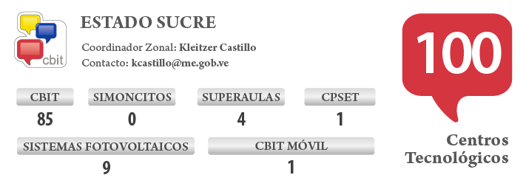

Promover el interés realizando actividades locales en base al uso del reciclaje electrónico, la innovación y creación de soluciones que aporten beneficios a las comunidades, resumir todos esas actividades al final de cada año escolar realizando encuentros tecnológicos de robótica educativa ambiental en el Estado Sucre

No queremos que los niños aprendan robótica sino que ellos aprendan y se desarrollen con la robótica, despertar el interés por saber cómo funcionan las cosas y en ellos la creatividad es innata.

1.7 Beneficiarios

Las personas beneficiadas directamente con este proyecto son el personal que trabaja en el CPSET-Sucre ya que estos harán uso respectivo de la plataforma educativa para la construcción de diferentes prototipos educativos.

Progresivamente, las experiencias, uso y aprendizaje por medio del kit de robótica educativa será transmitidos hacia cada uno Tutores Cbit en los 85 Centros Bolivarianos de Informática y Telemática con los cuenta el estado Sucre. Estos serviran como centros de difusión, replicadores de conocimientos y experiencias entre las instituciones educativas del estado Sucre.
El estado sucre cuenta con mas de 1200 planteles e instituciones educativas, la idea principal es que cada computador en los Centros Bolivariano de Informática y Telemática (CBIT) disponga de un kit de aprendizaje en robótica educativa, y fabricado por ellos mismos, así como también formar a los tutores y docentes para que hagan uso del kit de robótica educativa y difundan los conocimientos adquiridos.

1.8 Localización física y cobertura espacial

1.9 Vinculación con proyectos nacionales, regionales o locales

1.10 Estudio de factibilidad

2. Capítulo II: Fundamentación
2.1 Antecedentes
2.2 Bases Teóricas
2.3 Bases Legales

3. Capítulo III: Métodos y técnicas de análisis de datos
3.1 Metodología de la investigación
3.1.1 Tipo de investigación
3.1.1.1 Nivel de la investigación
3.1.1.2 Diseño de la investigación
3.1.2 Técnicas de recolección de datos
3.1.3 Población y muestra
3.2 Metodología de la investigación
3.2.1 Fases de la metodología
3.2.2 Técnicas de análisis de datos

4. Capítulo IV: Resultados
Conclusiones
Recomendaciones

Glosario de términos
Referencias bibliográficas
Apéndices
Anexos

PROYECTO PINGUINO
ROBOTICA EDUCATIVA CON HARDWARE LIBRE
Y RECICLAJE TECNOLOGICO

Alcance e Impacto esperado

Justificación

La robótica educativa, dado su carácter polivalente y multidisciplinario, permite el abordaje de conocimientos variados como la electrónica, informática, física y matemática mediante la construcción de un juguete-objeto como puede ser un robot. El desarrollo de estos juguetes-objetos implica una experiencia que contribuye a expander la creatividad y el pensamiento reflexivo y científico de los alumnos (en relación a la formulación de hipótesis, la experimentación y la elaboración de conclusiones), los cuales al enfrentarse a un “problema” dado, aprenden a experimentar, diseñar y resolver situaciones de carácter constructivista. En el proceso de “pensar el robot” , se generan las condiciones de apropiación del conocimiento por parte del alumno.

Se trata de otorgar a los alumnos un rol activo en sus aprendizajes, colocándolos como diseñadores de sus propios proyectos y constructores de conocimientos. El uso de software libre en el ámbito escolar, permite tener control sobre las características del mismo, permitiendo adaptarlo a las necesidades concretas del ámbito escolar y las realidades socio-económicas de la institución, es neutro frente a fabricantes (el alumno no es un “potencial cliente”) y todo el material usado puede ponerse a disposición de otros docentes.

MARCO DE REFERENCIA

La Robótica Educativa

La Robótica Educativa es un medio de aprendizaje, en el cual participan las personas que tienen motivación por el diseño y construcción de creaciones propias (objeto que posee características similares a las de la vida humana o animal). Estas creaciones se dan, en primera instancia, de forma mental y, posteriormente, en forma física, y son construidas con diferentes tipos de materiales, y controladas por un sistema computacional, los que son llamados prototipos o simulaciones.

Reciclaje Electrónico - Robótica Educativa Ambiental

Los países desarrollados generan miles de toneladas de basura tecnológica cada día. En medio de una carrera (para algunos sin sentido) impulsada por la publicidad y los intereses de un puñado de empresas, cada pocos meses cambiamos nuestra consola de juegos, teléfono móvil, ordenador, TV, etc. Una cantidad enorme de componentes electrónicos va a parar a la basura.

Según un informe de la EPA (United States Environmental Protection Agency), en los EE.UU. el 1% de los residuos sólidos es basura electrónica. Este término designa a todos los desechos que la sociedad produce al consumir tecnología: equipos electrónicos, generalmente obsoletos que son reemplazados por otros más modernos, y que terminan en el cubo de la basura.

Aunque pueda sonar extraño, la mayoría de los consumidores de estos equipos desconoce (o no le preocupa) el hecho de que contienen elementos altamente tóxicos, que al entrar en contacto con el medio ambiente causan daños irreversibles en su salud. Se puede mencionar el fosforo que recubre el interior de los tubos de rayos catódicos empleados en los monitores o TVs; el plomo, mercurio y cadmio que contienen las placas electrónicas internas de un ordenador, o las sustancias que se encuentran en cualquier batería. Todas las sustancias mencionadas son altamente nocivas para el ser humano, y al desecharse estos equipos pasan directamente al agua, contaminándola con sustancias mortales para la población.

Los fabricantes de gadgets deberían evitar que sustancias toxicas formen parte de sus productos, pero a menudo esto resulta más caro. Por ejemplo, Greenpeace acusó esta semana a Apple de utilizar componentes potencialmente tóxicos en el iPhone. Según se lee en la denuncia, algunas de las partes del iPhone contienen productos (como el bromo) que otras compañías han eliminado hace tiempo en la fabricación de sus celulares. En los EE.UU. el 1% de los residuos sólidos es basura electrónica.

Hardware Libre

Se llama Hardware Libre, electrónica libre o máquinas libres a aquellos dispositivos de hardware cuyas especificaciones y diagramas esquemáticos son de acceso público, ya sea bajo algún tipo de pago o de forma gratuita. La filosofía del software libre es aplicable a la del hardware libre y por eso forma parte de la cultura libre.

Algo del ímpetu para el desarrollo del hardware libre fue iniciado en 2001 con el Challenge to Silicon Valley publicado por Kofi Annan. Debido a que la naturaleza del hardware es diferente a la del software, y que el concepto de hardware libre es relativamente nuevo, aún no ha surgido una definición exacta del término.

Dado que el hardware tiene asociados a él costos variables directos, ninguna definición de software libre se puede aplicar directamente sin modificación. En cambio, el término hardware libre se ha usado principalmente para reflejar el uso del software libre con el hardware y el lanzamiento libre de la información con respecto al hardware, a menudo incluyendo el lanzamiento de los diagramas esquemáticos, diseños, tamaños y otra información acerca del hardware.

De todos modos, incluye el diseño del hardware y la distribución de los elementos en la tarjeta madre.

Con el auge de los dispositivos de lógica programable reconfigurables, el compartir los diseños lógicos es también una práctica de hardware libre. En vez de compartir los diagramas esquemáticos, el código es compartido.

Existen muchas comunidades que trabajan en el diseño, desarrollo y pruebas de hardware libre, y que además brindan soporte. Algunas de ellas son Open Collector, OpenCores y el Proyecto gEDA.

PROYECTO PINGUINO
Pinguino es un dispositivo electrónico que funciona bajo las cuatro libertades del Software Libre (SL) que refieren al uso, estudio, adaptación y distribución del código fuente, que facilitan a cualquier persona automatizar tareas y procesos, pues es un Controlador Lógico Programable -PLC por sus siglas en inglés- diseñado para el control de procesos industriales, permitiendo la programación de tareas ejecutadas secuencialmente, en tiempo real.

Hay muchas buenas plataformas para crear dispositivos digitales pero se ha vuelto difícil figurarse cual usar. Arduino es quizás una de las plataformas más famosas pero esta basado en los micro-controladores ATMEL. La meta de este proyecto, es brindar la simplicidad del lenguaje de Arduino, a los micro-controladores PIC de ©Microchip, con USB integrado.
- Pinguino es un proyecto de Código Abierto y Hardware Abierto.

- Pinguino es un Entorno de Desarrollo Integrado (IDE en sus siglas en Ingles).

- Pinguino es compatible tanto con los Micro-controladores ©Microchip de 8-bits (Solo con los PIC18F con el modulo USB integrado) y 32-bits (PIC32MX).

- Pinguino usa compiladores libres y gratuitos (SDCC y gcc-mips-elf, una versión de gcc, un compila para los PIC32) disponibles para GNU/Linux, Windows y Mac OS X.

- Pinguino es un proyecto similar a Arduino. Esto implica que Pinguino tiene una compatibilidad cercana al 100% con el lenguaje y las librerías de Arduino.

Historia

- 2008 Jean-Pierre Mandon (France) 8-bit (Fundador)
- 2009 32-bit Emperor 460
- 2011 Olimex
- 2011 Embedded world Open Talks - Pinguinohéz

Equipo Internacional Pinguino

- Jean-Pierre Mandon (France) - x.2 - Windows and Mac version – documentation
- Régis Blanchot (France/The Netherlands) - x.3 - Diolan Bootloader - PIC18F26J50 - Cpik - python uploader - python gui - printf float support – bluetooth
- André Gentric (France) - x.3 - 8-bit SD library - Diolan Bootloader - PIC18F26J50 – Cpik
- Mark Harper (United Kingdom) - x.3 - documentation - bug tracker
- Alfred Broda (Poland) - x.3 - 32-bit SD library – G-code
- Yeison Cardona (Colombia) - x.3 – python, IDE Open Talks – Pinguino
- Alexis Sanchez (Venezuela) - x.2 x.3 . Integración 8 y 32 bit. Ejemplos y Documentación.

Hardware Disponible

Pinguino viene con un cargador de arranque USB. Este pequeño programa que se ejecuta dentro del microcontrolador se encarga de la transferencia de su aplicación desde su PC a la memoria del microcontrolador y entrega el control a este programa después. No se necesita programador(*), el microcontrolador se puede reprogramar a través de USB con un PC. Pinguino soporta microcontroladores de ©Microchip, tanto de 8- y 32-bits:

8-bit :
- PIC18Fx550, PIC18Fx5K50, PIC18Fx6J50 and PIC18Fx7J53 family

32-bit :
- PIC32MX (Mips family)

PIC18F2550
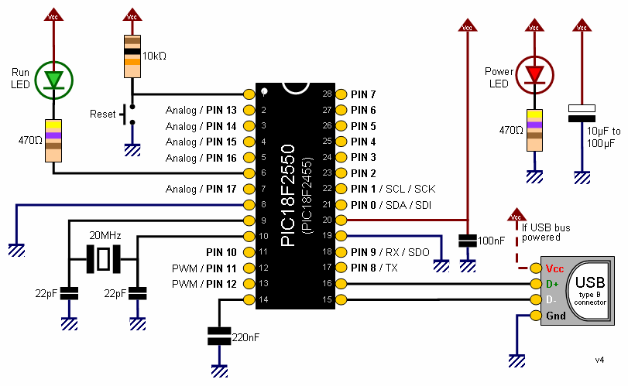

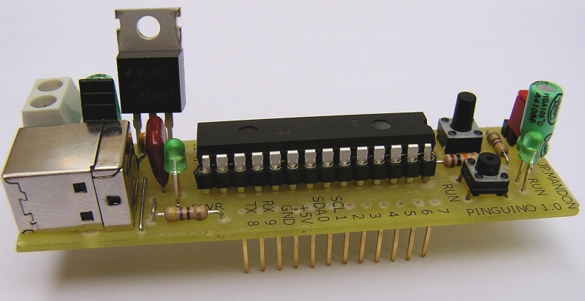

Características
Esta versión de la placa de Pinguino está construida con un chip Microchip PIC18F2550. Este trabaja con un cristal de 20 MHz y es compatible con USB 2.0.

Las características de esta placa son :

- 18 entradas/salidas digitales con 5 entradas analógicas compartidas,
- UART para comunicaciones seriales,
- 2 salidas PWM rápidas ( 3000 Hz ),
- 5 entradas analógicas.

Hay un pulsador para reiniciar la placa. Cuando se reinicia, la placa entra en modo de bootloader durante 5 segundos, esperando a que el usuario cargue un programa desde el ordenador de desarrollo. Después de 5 segundos, se iniciara el programa que se haya cargado por ultima vez.

La placa puede ser alimentada por el conector USB aunque limitada a las características de alimentación del puerto USB. También se puede alimentar externamente, por una fuente de alimentación entre 4,2 V a 5,5 V. Se puede agregar un regulador (usando por ejemplo un 7805) en el circuito para el micro-controlador.

Información detallada del 18FF2550

http://wiki.pinguino.cc/index.php/PIC18F2550_Features

Esquemas y PCB

Pinguino 2550 Tradicional
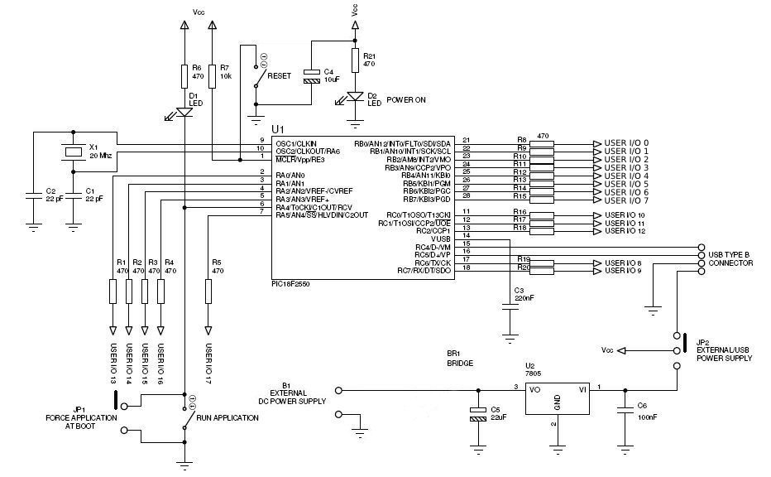

Listado de Componentes
01 18F2550 I/SP  01 USB connector type B  01 XTAL 20 Mhz  02 22 pF  01 47 μF  01 220 nF  01 100 nF  02 470 ohms resistor  01 10k resistor | 01 CI support 28 pin  04 pin header 2.54 mm  02 jumper  02 switch  18 CMS resistor 470 ohms  01 Terminal block 2 positions  01 5V Regulator  02 Green led

PCB: 2550 Tradicional
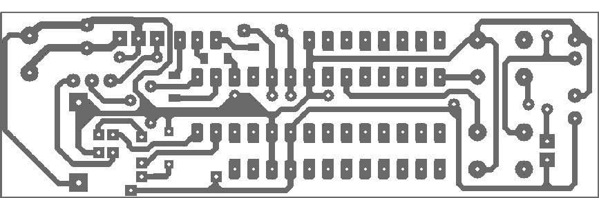

Implementación: 2550 Tradicional
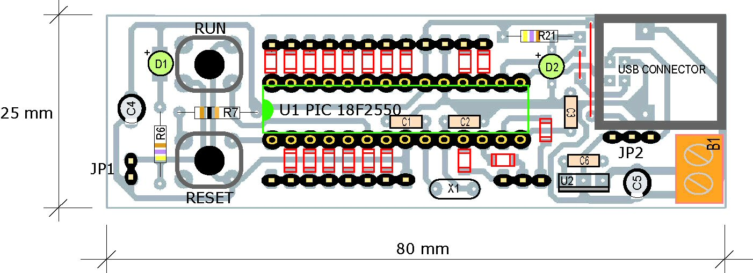

Pinguino 2550 Simplificado

Este diseño es el mismo que el diseño Tradicional pero sin las 18 Resistencias SMD en la entrada / salida. Tenga cuidado de añadir resistencias de valor adecuado para proteger las salidas de cualquier daños.

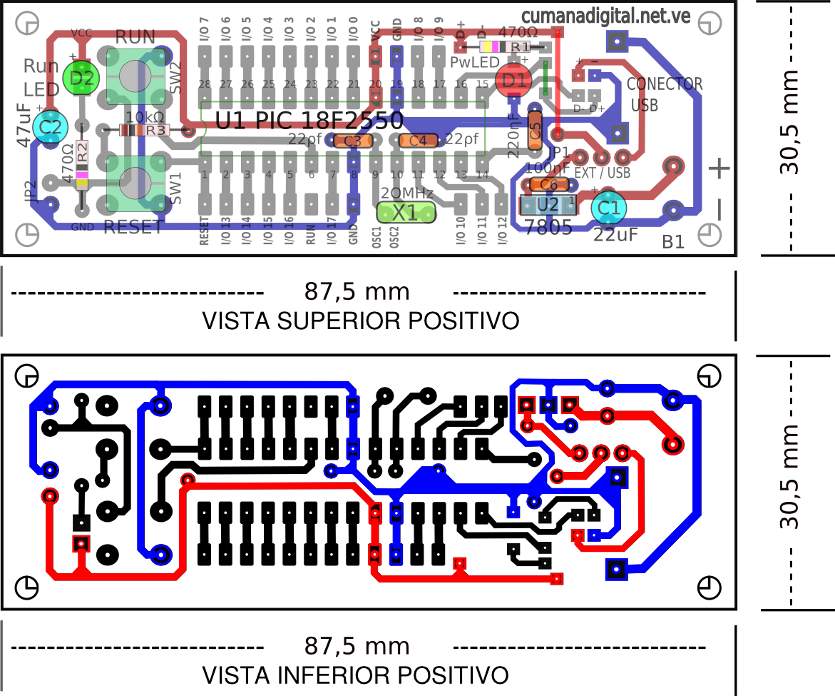

PIC18F4550
Esta versión de la tarjeta pinguino está construido con un chip de Microchip PIC18F4550 . Funciona con un cristal de 20 MHz y es compatible con USB 2.0.

Las características de esta placa son:

- 29 entrada / salida digital con 8 entradas analógicas compartidas,
- UART para comunicaciones serie,
- 2 salida PWM rápido (3000 Hz),
- 8 entradas analógicas.

Diagrama Básico PIC18F4550
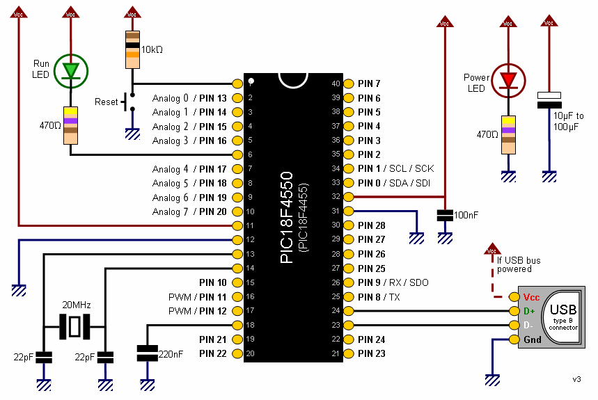

PCB: Tiny4550.
Este diseño es mas reducido que los anteriores, sin incluir la resistencias smd

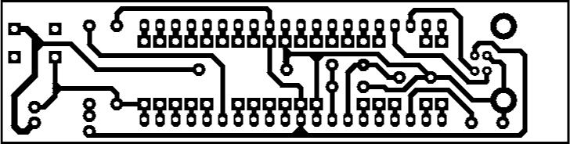

Implementación

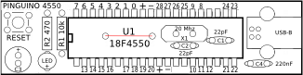

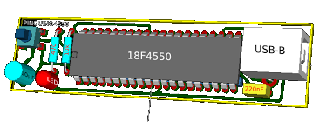

Otros diseños. Hagalo Usted Mismo (DIY)

Pinguino Base
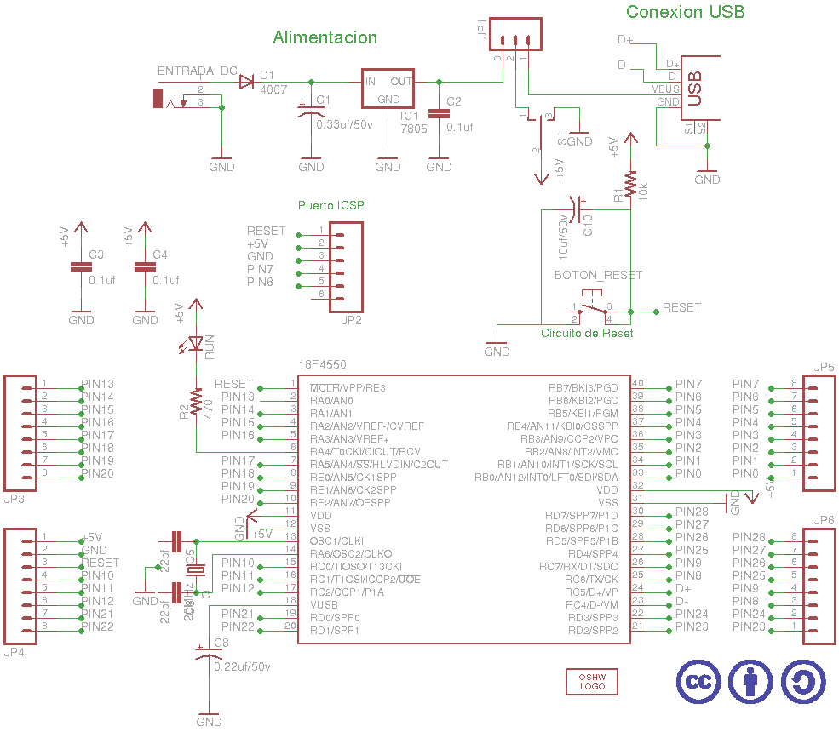

Diseño PCB
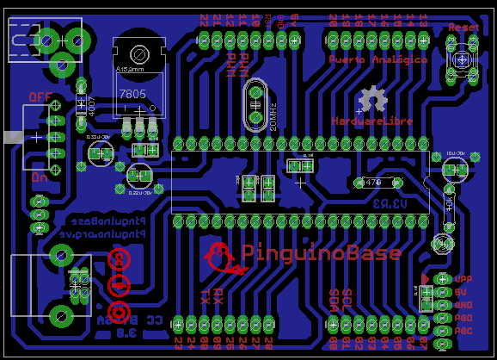
SOFTWARE NECESARIO

En la placa Pinguino:

El bootloader

El bootloader es un pequeño programa ejecutandose dentro del micro-controlador de Pinguino (PIC18F o PIC32MX) que permite transferir el programa compilados del usuario, desde el ordenador, a la memoria de programa del micro-controlador, y dar el control a dicho programa una vez esta gravado correctamente.

- Si has hecho tu propia placa o si te has cepillado el bootloader, necesitaras descargarte un bootloader.

- Si tienes una placa comercial, el bootloader ya viene pre-instalado.

- Para todas las placas, aprende como cargar tus programas en la placa, activando el modo bootloader de la placa.

Donde descargarlos
https://github.com/PinguinoIDE/pinguino-bootloaders

- bootloaderV2.12_PIC18Fx550.hex

- Bootloader_v4.14_18f2550_X20MHz.hex

- Bootloader_v4.14_18f4550_X20MHz.hex

En tu ordenador:

El Integrated Development Environment (IDE) - Pinguino IDE

El IDE (ambiente de desarrollo integrado, por sus siglas en inglés) de Pinguino es una aplicación independiente construida con Python. Un preprocesador integrado traduce las instrucciones especificas de Arduino directamente en C. Este preprocesador reduce la longitud del codigo y la velocidad de ejecución.

El IDE de Pinguino tiene un Compilador C (SDCC), un ensamblador y un enlazador (GPUTILS) un gestor de arranque USB basado en el proyecto VASCO.

Versiones del IDE Pinguino

- Pinguino Beta9-05
- Pinguino x.4
- Pinguino Ide v.11

Disponible para

- Windows 7, Windows XP
- OS X (Snow Leopard, Lion, Mountain Lion)
- GNU/Linux

PLACAS PINGUINO FABRICADAS

Pinguino PIC18F2550
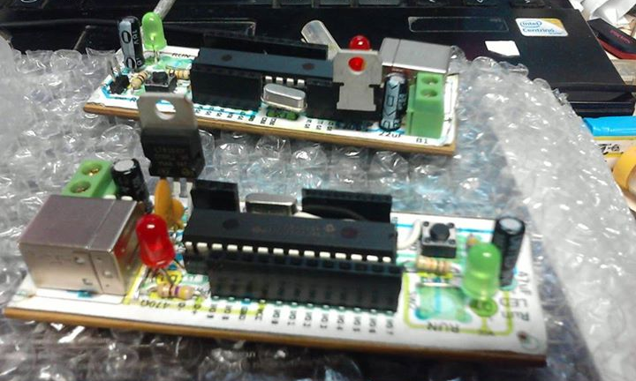

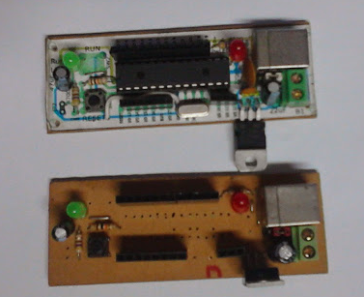
Construcción de PCB 18F2550
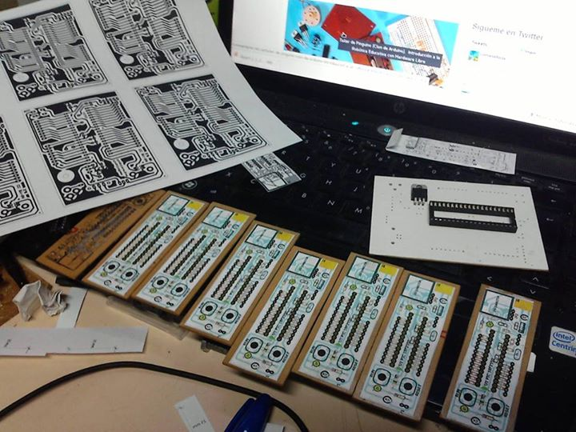

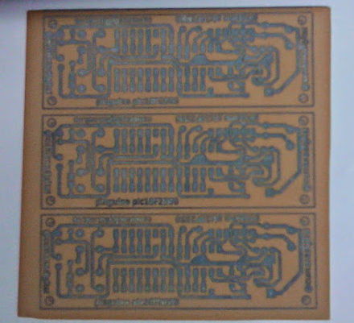

PIC18F2550 y driver para motores PAP ULN2003
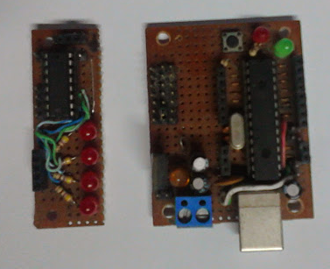
Módulo de luces leds
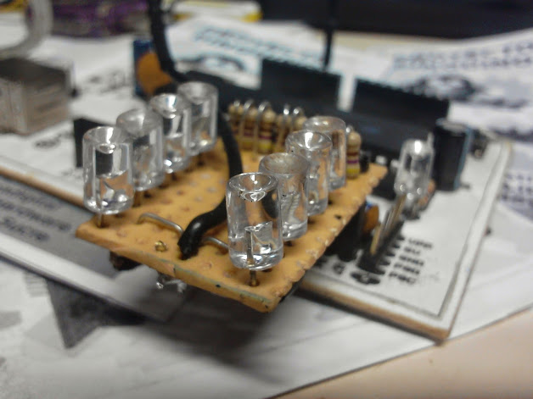

Probando Módulo Bluetooth HC-06
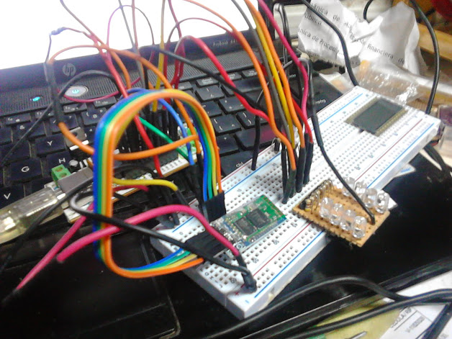

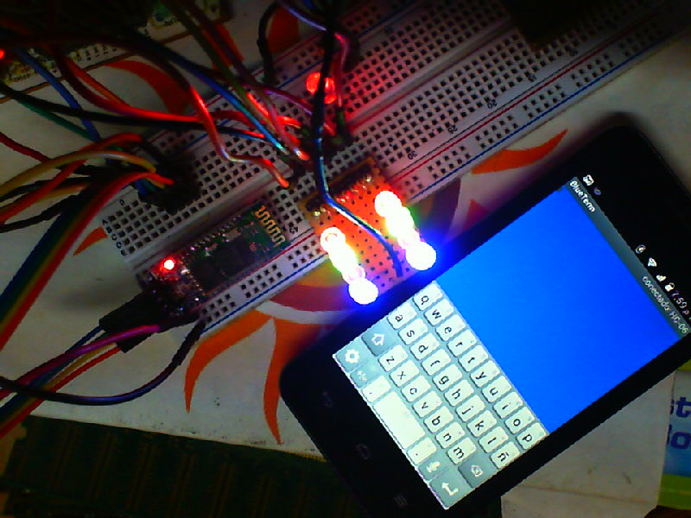

Probando Motores Paso a Paso

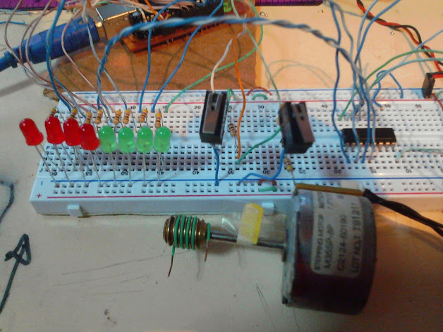

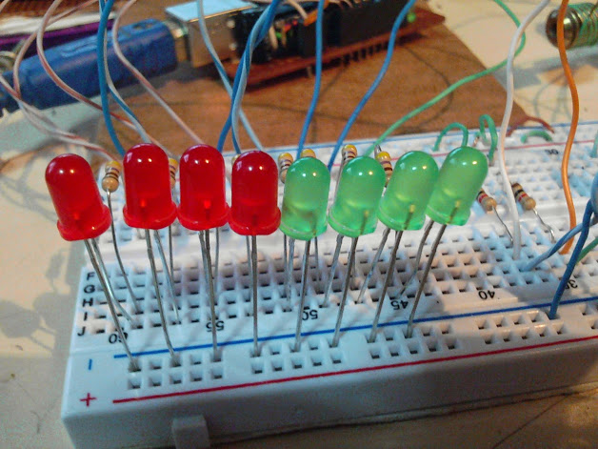
Pinguino 18F4550
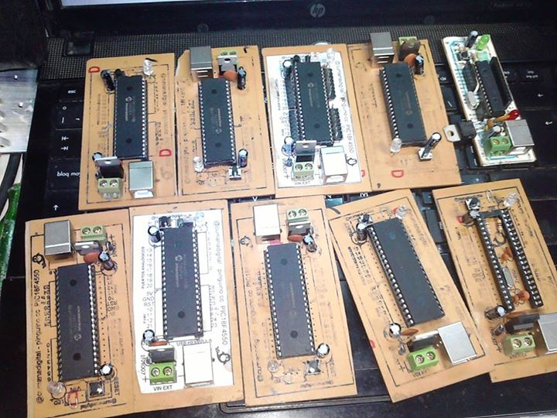

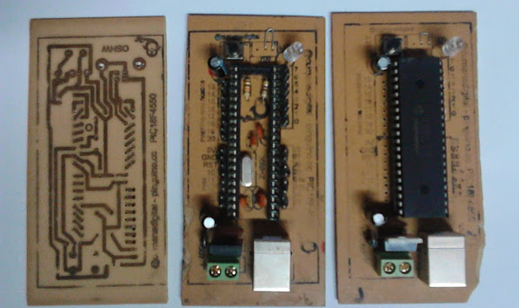
Pinguino 18F4550
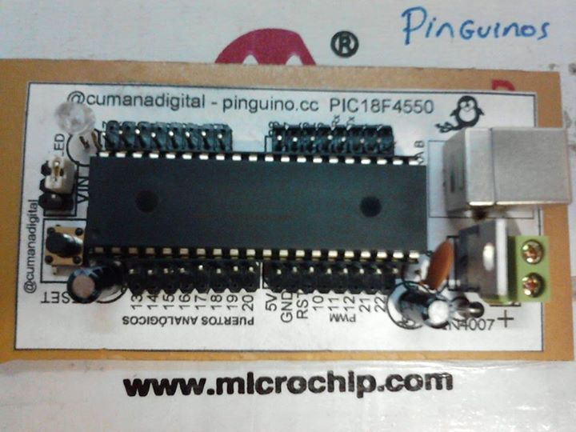

Construcción de PCB 18F4550
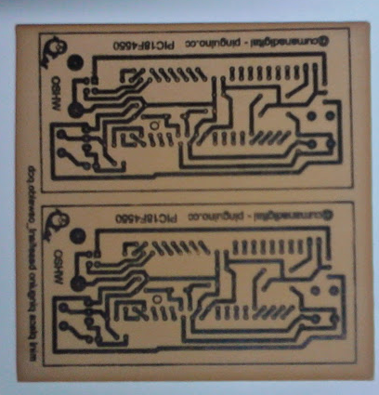

Pinguino Base 18F4550
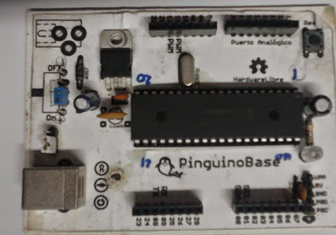

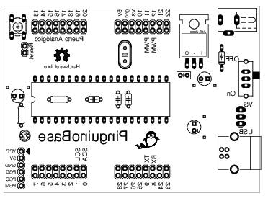

TALLERES Y EXPERIENCIAS EN LA COMUNIDAD
